摘 要
近年来，随着科技产业的发展，新能源汽车产业逐渐进入了快速发展阶段。我国的新能源汽车产业，在政府的大力支持下，经过多年的不断努力，新能源汽车在技术高度方面也有了明显上升，而且该产业的生产、销售、售后等体系也逐渐完善，在这大好的新能源汽车产业环境中，各个企业的竞争也逐渐增强，企业为了适应市场的需求，提高自身竞争实力，就要不断的掌握市场规律，才能在这个竞争环境中生存下来，因此，选择新能源电动汽车使用体验大数据分析系统课题进行研究很有必要。
本论文旨在通过Python语言以及Django框架，结合Sqlite数据库实现新能源电动汽车使用体验大数据分析系统。本新能源电动汽车使用体验大数据分析系统主要实现管理员的登录、新能源电动汽车数据爬取并对异常数据进行处理，新能源电动汽车数据查看、纯电续航里程与价格分析、续航里程和最低价格分析、续航里程和最高价格分析、电动汽车补贴排行分析、各个价格区间车型数量分析、各个价格区间车型数量分析功能，通过可视化可以直观的了解系能源汽车的相关参数，便于新能源汽车企业及时掌握该产业的相关情况，改善自身不足，提高企业竞争能力。

关键词：新能源；电动汽车；使用体验；Python；Sqlite；Django；

Abstract
In recent years, with the development of the science and technology industry, the new energy vehicle industry has gradually entered a stage of rapid development. China's new energy vehicle industry, with the strong support of the government, after so many years of continuous efforts, new energy vehicles in the technical height has also risen significantly, and the industry's production, sales, after-sales and other systems have gradually improved, in this good new energy vehicle industry environment, the competition of various enterprises has gradually increased, enterprises in order to adapt to the market demand, improve their own competitive strength, it is necessary to constantly master the market laws, in order to survive in this competitive environment, therefore, It is necessary to select the topic of big data analysis system for the use experience of new energy electric vehicles for research.
This paper aims to realize the big data analysis system of new energy electric vehicle experience through Python language and Django framework, combined with Sqlite database. This new energy electric vehicle experience big data analysis system mainly realizes the administrator's login, new energy electric vehicle data crawling and abnormal data processing, new energy electric vehicle data viewing, pure electric range and price analysis, cruising range and minimum price analysis, cruising range and maximum price analysis, electric vehicle subsidy ranking analysis, number of models in each price range analysis, number of models in each price range analysis function, through visualization can intuitively understand the relevant parameters of energy vehicles. It is convenient for new energy vehicle enterprises to grasp the relevant situation of the industry in a timely manner, improve their own shortcomings, and improve the competitiveness of enterprises.

Key words: new energy; Electric vehicle; Usage experience; Python language; Sqlite； Django；

目 录

摘 要 I
Abstract II
目 录 1
第一章 绪论 1
1.1 研究背景 1
1.2 研究目标与意义 1
1.2.1 研究目标 1
1.2.2 研究意义 1
1.3 论文组织结构 2
1.4 本章小结 2
第二章 相关技术研究以及开发工具 3
2.1 Pyhon语言介绍 3
2.2 Django框架介绍 3
2.3 PyCharm工具介绍 3
2.4 爬虫技术介绍 3
2.4.1 网络爬虫概念 4
2.4.2 聚焦网络爬虫原理及其过程 4
2.5 Sqlite数据库介绍 5
2.6 本章小结 5
第三章 系统分析 6
3.1 管理员需求分析 6
3.2 系统用例分析 6
3.3 数据流图 7
3.4 数据字典 8
3.5 本章小结 9
第四章 系统设计与实现 10
4.1 系统总体框架设计 10
4.2 总体结构设计 11
4.3 数据库详细设计 12
4.3.1 数据库概念模型设计 12
4.3.2 数据库逻辑设计 14
4.4 登录功能设计与实现 16
4.5 新能源电动汽车数据爬取功能 17
4.5.1 数据采集总览 17
4.5.2 网络爬虫headers设置功能实现 17
4.5.3 新能源电动汽车信息爬取功能实现 17
4.6 新能源电动汽车数据清洗功能 18
4.6.1 数据清洗总览 18
4.6.2 数据清洗结果 19
4.7 新能源电动汽车数据存储功能实现 20
4.8 新能源电动汽车用户体验数据分析 21
4.8.1 数据分析总览 21
4.8.2 新能源电动汽车信息查询功能设计与实现 22
4.7.3 纯电续航里程与价格分析功能设计与实现 23
4.7.4 续航里程和最低价格分析功能设计与实现 24
4.7.5 续航里程和最高价格分析功能设计与实现 25
4.7.6 电动汽车补贴排行分析功能设计与实现 26
4.7.7 各个价格区间车型数量分析功能设计与实现 26
4.7.8 纯电续航里程车型数量分析功能设计与实现 27
4.8 本章小结 28
第5章 总结与展望 29
5.1 总结 29
5.2 展望 29
致 谢 30
参考文献 31
附件A 33

第一章 绪论

1.1 研究背景
我国在汽车行业内属于汽车大国，但是与欧美等发达国家的汽车行业相比，仍然存在一定的差距，要使我国的汽车行业向汽车强国发展，那么新能源汽车的发展是必不可少的部分，也是我国为了保护环境，发展绿色汽车产业的重要战略措施。我国中央召开的相关会议指出新能源汽车作为汽车行业的主要产业。据相关资料统计^{[1]}，我国在新能源汽车2021年的销售额达到120万辆，这比往年的销售额相比较，其增长了94%。我国对新能源汽车的需求量是非常之大^{[2]}，正在处于上升趋势。目前,新能源汽车行业的信息化技术和制造进行联合发展，已经成为该产业的趋势，在新能源车上安装各种信息技术设备^{[3]}，如导航系统、行车记录仪、汽车指数检测系统等等。我国新能源汽车经过这么多年的发展^{[4]}，已经在汽车的信息化技术和制造技术方面都有了很大的提升，很多企业的新能源汽车^{[6]}生产、销售、售后等体系相对比较完善。新能源汽车的前景非常光明^{[7]}，许多企业参与到这个行业竞争中来，因此，现有的企业如果要在该行业利于不败之地，那么与时俱进了解该产业的行情是必不可少的部分，因此实现新能源电动汽车使用体验大数据分析系统可以填补企业这方面的空缺。

1.2 研究目标与意义

1.2.1 研究目标
近年来，随着燃油价格的飙升^{[8]}，导致燃油汽车的成本逐年上升，许多普通家庭由于然后的价格上升导致家庭开销剧增，生活压力也不断的增加，同时燃油汽车产生的尾气对环境造成污染^{[9]}，危害人们的身体健康^{[10]}，因此新能源电动汽车自然而然的逐渐替代燃油汽车，关于燃油汽车的大数据分析已经成为研究趋势^{[11]}。

1.2.2 研究意义
通过新能源电动汽车使用体验大数据分析系统其实际意义如下：
(1)通过该系统可以从互联网提取各种新能源电动汽车相关的大数据，通过分析挖掘有价值的新能源电动汽车指标数据，为企业在改善自己汽车相关技术指标上提供了参考。
(2)通过从新能源电动汽车的价格、续航里程等角度分析相关数据，它们的相关数据可以作为企业制定价格提供参考，防止出现价格制定过高或者过低造成销售不出去。

1.3 论文组织结构
新能源电动汽车使用体验大数据分析系统拟采用Python技术^{[5]}实现，本论文工作安排如下。
第一章是绪论，通过分析新能源电动汽车使用体验大数据分析系统背景，分析建设该系统的意义以及重要性，最后安排本文结构。
第二章是关键技术介绍，相关技术介绍。对新能源电动汽车使用体验大数据分析系统相关技术进行介绍，重点对Python^{[12]}、爬虫技术、PyCharm 开发工具等进行介绍。
第三章：系统需求分析。对新能源电动汽车使用体验大数据分析系统的功能、非功能需求进行分析介绍。
第四章：系统设计与实现，对新能源电动汽车使用体验大数据分析系统的重要功能的设计与实现进行介绍，重点围绕新能源电动汽车爬取、纯电续航里程与价格分析等功能详细实现进行介绍。
第六章：系统详细设计与实现，

1.4 本章小结
本章主要说明了新能源电动汽车使用体验大数据分析系统研究背景以及目的，并阐述系统的主要工作和论文安排。
第二章 相关技术研究以及开发工具

2.1 Pyhon语言介绍
Python主要的代码编辑器是pycharm。Python是一种面向对象的解释性计算机编程语言，它的语法简洁易懂、使用英语关键字，具有很强的可读性，代码非常整体。Python中的变量非常简单，不需要指定数据类型，直接用等号来定义它们，并且可以中途任意改变数据类型，关键字不能声明为变量名。Python和许多扩展库组成的开发环境，非常适合程序工程师处理实验数据、绘制图表和开发科学计算应用程序。因此，选择Python语言开发新能源电动汽车使用体验大数据分析系统。

2.2 Django框架介绍
由于新能源电动汽车使用体验大数据分析系统是基于B/S模式，因此需要通过Django框架^{[13]}的web方式实现本系统。Django框架是基于Python语言开源应用程序框架^{[14]}，它能够为开发人员提供高效、以维护的数据库驱动以及路由、表单、模型等功能，是开发网页系统的最好的Web框架之一。通过Django框架设计了登录、纯电续航里程与价格分析、续航里程和最低价格分析、续航里程和最高价格分析、电动汽车补贴排行分析、各个价格区间车型数量分析、各个价格区间车型数量分析等功能界面设计与功能实现。故选择Django框架进行设计新能源电动汽车使用体验大数据分析系统开发。

2.3 PyCharm工具介绍
PyCharm工具能够为开发者提供高效开发Python语言程序的工具^{[15]}，它有自动联想功能，通过开发者输入的内容可以自动联想后面需要补充的内容，具有语法高亮功能，对于Python语言的关键字等进行高亮显示^{[16]}，同时也具有代码调试功能，开发者通过本工具可以调试开发中的程序错误^{[17]}，大大提高传统工具代码错误查找功能的问题。另外开发者可以根据个人喜欢，设置开发工具的颜色、字体等等。所以选择PyCharm工具开发新能源电动汽车使用体验大数据分析系统的代码编写非常明智。

2.4 爬虫技术介绍

2.4.1 网络爬虫概念
网络爬虫^{[18]}，通过编写相应的代码来模拟客户端发出请求，接收到请求相应，按照一定的规则，自动、机械、系统的抓取互联网指定信息的程序。网络爬虫目的^{[19]}就是能够爬取网上现成的数据作为自己的数据库进行使用，网络爬虫技术已经被很多APP使用，比如今日头条等，另外爬取的数据可以进行建模、分析、深度学习]等等。爬虫的分类通用网络爬虫和聚焦网络爬虫。本新能源电动汽车使用体验大数据分析系统采用的是聚焦网络爬虫，针对微博进行爬虫。

2.4.2 聚焦网络爬虫原理及其过程
聚焦网络爬虫是有目的进行爬取，聚焦网络爬虫爬取原理^{[20]}如下：
(1)读取初始的需要爬取的目标URL.
(2)爬取URL对应的页面内容保存。
(3)根据内容获得新的需要爬取的URL。
(4)从新的RUL中过滤掉不需要的URL，因为聚焦网络爬虫的目标比较清洗，我们只需要爬取有用的内容。
(5)将过滤后最后生成的URL放入爬取队列中。
(6)从爬取的URL队列中确定URL的先后顺序，确定下一步需要爬取的URL.
(7)读取待爬取的URL，进行内容爬取并保存。
(8)判断爬取工作是否完毕，如果没有完毕继续步骤2操作，如果已经完毕，终止爬取。
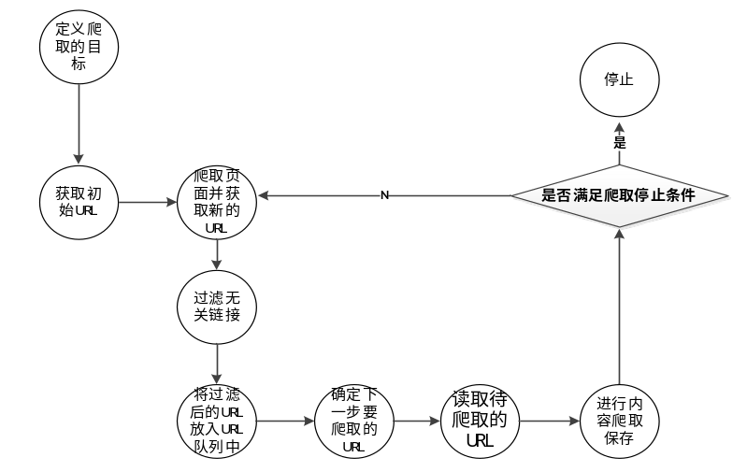
图2-1 聚焦网络爬虫原理及过程图

2.5 Sqlite数据库介绍
Sqlite数据库是一种轻量级的数据库，他的数据库就是一个文件，它不需要任何的配置，而且不需要服务器，也不需要安装，存储在平台的磁盘文件上即可。他的语法简单，通过create,alter,drop等操作完成表的创建、修改、删除等。它的语法遵循SQL语法。本新能源电动汽车使用体验大数据分析系统面向企业管理员量并不大，所以选择Sqlite数据库作为系统数据库。

2.6 本章小结
这一章主要是对新能源电动汽车使用体验大数据分析系统的设计所用到的技术做了对应的简介。重点对Python语言^{[25]}、Django框架、等技术进行介绍。为后面分析新能源电动汽车使用体验大数据分析系统可行性提供依据。

第三章 系统分析

3.1 管理员需求分析
通过分析，本新能源电动汽车使用体验大数据分析系统面企业管理员使用。通过分析，其管理员的功能方面的要求如下：
- 登录,管理员通过设置的账号密码登录新能源电动汽车使用体验大数据分析系统，进入后进行相关操作。
- 新能源电动汽车数据爬取,通过爬虫技术从电动帮网站采集新能源电动汽车数据，主要采集系列名称、系列URL、系列名称拼音、系列等级、最低价格、最高价格、最低指导价格、最高指导价格、新类型、最大里程、纯电续航里程、是否有补贴、车型款数等数据。
- 新能源电动汽车数据清洗，对已采集得新能源电动汽车数据进行清洗，重点对采集数据中得缺失值数据进行剔除。
- 新能源电动汽车数据查看,对采集的新能源电动汽车数据中的系列名称、系列URL、系列名称拼音等数据可以查看。
- 纯电续航里程与价格分析，通过可视化曲线图展示不同的纯电续航里程对应的价格情况。
- 续航里程和最低价格分析,通过可视化散点图展示不同的纯电续航里程对应的最低价格情况。
- 续航里程和最高价格分析，通过可视化散点图展示不同的纯电续航里程对应的最高价格情况。
- 电动汽车补贴排行分析，通过电动汽车补贴金额对电动汽车数据进行排序，了解那些类型的电动汽车补贴力度大。
- 各个价格区间车型数量分析，通过可视化柱状图展示不同的价格区间对应的车型数量。
- 纯电续航里程车型数量分析，通过可视化柱状图展示不同的纯电续航里程区间对应的车型数量。

3.2 系统用例分析
为了进一步直观的表达管理员的需求，通过用例图清晰的表达新能源电动汽车使用体验大数据分析系统功能用例图进行描绘。通过分析管理员参与的用例有登录、新能源电动汽车数据爬取并对异常数据进行处理，新能源电动汽车数据查看、纯电续航里程与价格分析、续航里程和最低价格分析、续航里程和最高价格分析、电动汽车补贴排行分析、各个价格区间车型数量分析、各个价格区间车型数量分析。
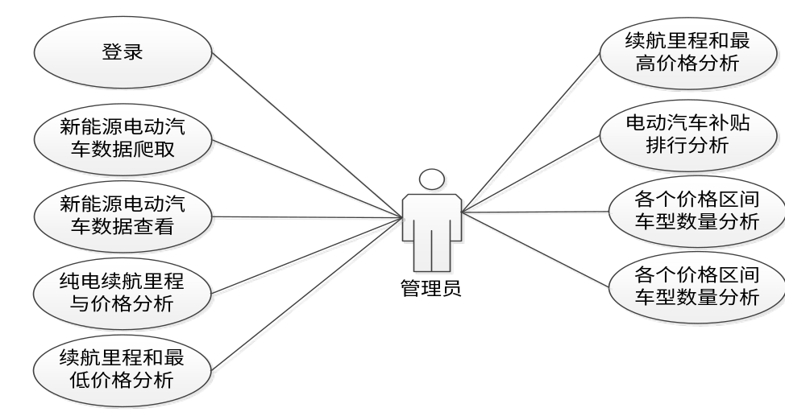
图3-1 管理员用例图

3.3 数据流图
(2)通过新能源电动汽车使用体验大数据分析系统的顶层数据流图，反映新能源电动汽车使用体验大数据分析系统的整体数据流向情况，其顶层数据流图如图3-2所示。
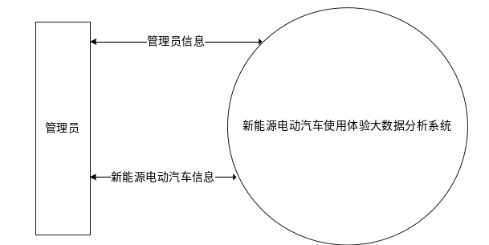
图3-2 新能源电动汽车使用体验大数据分析系统顶层数据流图
(2)下面详细的显示管理员对应的登录、新能源电动汽车数据爬取并对异常数据进行处理，新能源电动汽车数据查看、纯电续航里程与价格分析、续航里程和最低价格分析、续航里程和最高价格分析、电动汽车补贴排行分析、各个价格区间车型数量分析、各个价格区间车型数量分析功能的数据流向情况。管理员第1层数据流图如图3-3所示。
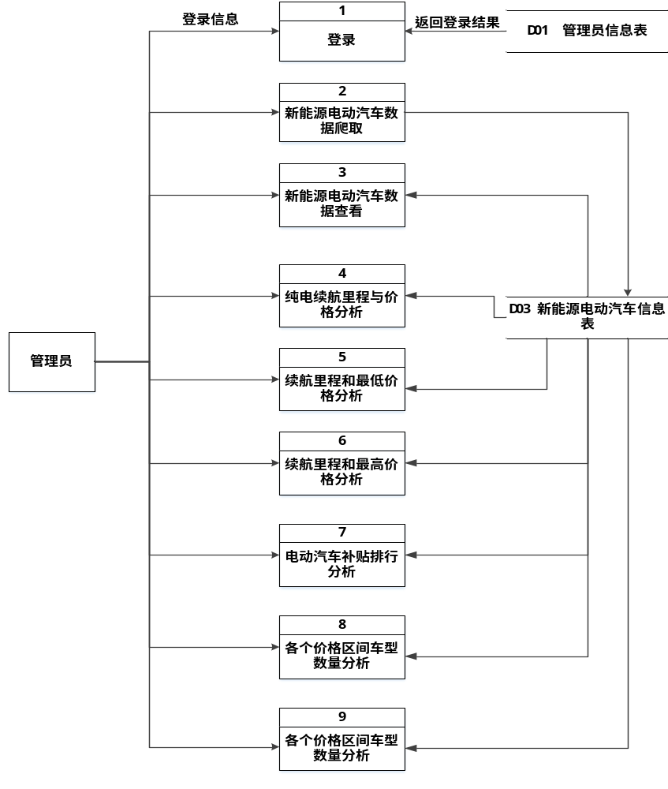
图3-3管理员功能第1层数据流图

3.4 数据字典
数据字典是对新能源电动汽车使用体验大数据分析系统数据流图中元素进行详细说明，为下一步数据库模型以及数据表的建立提供依据。下面对新能源电动汽车使用体验大数据分析系统数据字典进行说明。
(一)管理员信息数据字典
数据流名称：管理员信息
位置：管理员信息表
定义：管理员信息= 管理员编号+账号+密码+电话+邮箱。
说明：每个管理员信息账号唯一。

（二）新能源电动汽车信息数据字典
数据流名称：新能源电动汽车信息
位置：新能源电动汽车信息表
定义：新能源电动汽车信息= 新能源电动汽车信息编号+系列名称+系列URL+系列名称拼音+系列等级+最低价格+最高价格+最低指导价格+最高指导价格+新类型+最大里程+纯电续航里程+是否有补贴+车型款数。
说明：每个新能源电动汽车信息都有唯一编号。

3.5 本章小结
本章对新能源电动汽车使用体验大数据分析系统的需求进行描述，绘制其数据流程图，通过数据字典进一步说明数据流图中元素。为下章对新能源电动汽车使用体验大数据分析系统功能模块进行划分以及数据库设计提供依据。
第四章 系统设计与实现

4.1 系统总体框架设计
新能源电动汽车使用体验大数据分析系统采用B/S结构。它主要包括表现层和业务层、数据层，数据层主要是存储新能源电动汽车信息。本系统表现层通过HTML实现，业务层通过Python语言实现，数据层通过SQLite数据库实现。新能源电动汽车使用体验大数据分析系统总体框架如下图所示。
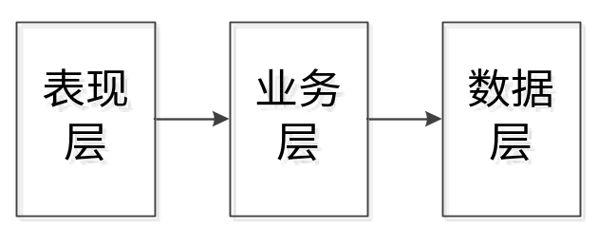
图4-1 新能源电动汽车使用体验大数据分析系统总体框架图

4.1.1 表现层
表现层是用户与系统交互的层次，主要负责系统的用户界面和交互。在该新能源电动汽车使用体验分析系统中，表现层有着以下几个页面：
- 新能源电动汽车列表：列出了当前市面上新能源电动汽车清单，包括车型系列、价格、纯电续航里程、是否有补贴等信息。
- 纯电续航里程与价格曲线：通过折线图的形式展示不同车型的纯电续航里程和价格趋势变化。
- 续航里程和最低价格分析：通过散点图的形式展示不同车型的续航里程和最低价格的比较分析。
- 续航里程和最高价格分析：通过散点图的形式展示不同车型的续航里程和最高价格的比较分析。
- 电动汽车补贴排行分析：通过表格的形式展示各地区的电动汽车补贴排名，以及不同车型的补贴金额等详细信息。
- 各个价格区间车型数量分析：通过柱状图的形式展示不同价格区间的车型数量分布情况。
- 纯电续航里程车型数量分析：通过柱状图的形式展示不同纯电续航里程区间的车型数量分布情况。
除此之外，数量分析页面还提供了图表展示的切换功能，用户可以根据自己的需求选择使用折线图、柱状图等不同的图表展示方式。同时，页面还提供了数据视图和图表下载按钮，用户可以方便地查看详细数据和下载自己需要的图表。通过这些页面和功能，用户可以更全面地了解不同车型的细节信息和趋势变化，从而更好地进行购车和使用决策。

4.1.2 数据层
数据层主要负责系统的数据管理。在该系统中，数据层主要包括：
1）app_car_useraccount表：管理登陆的用户账号密码，确保用户信息的安全性。
2）app_car_newenergycar表：存储采集的新能源电动汽车的数据。包括车型系列、价格、纯电续航里程、是否有补贴等信息。

4.1.3 业务层
业务层是整个新能源电动汽车使用体验分析系统的核心层，负责处理该系统的业务逻辑和核心功能。在该系统中，业务层主要有：
1）用户管理模块：用于管理系统的用户账号和权限。有着登录、退出等功能，确保用户信息的安全性。
2）数据处理模块：用于处理和分析从数据层传递过来的数据。包括数据清洗、分析和建模等步骤，以便在表现层中以可视化的形式展现给用户。
3）车辆数据分析展示模块：用于展示车辆的信息，以及车辆信息的分析图表。

总之，该系统是一个功能丰富的新能源电动汽车使用体验大数据分析系统，涵盖了业务层、数据层和表现层三个核心层次，提供了多个页面和功能，以方便用户进行数据查询、分析和决策。

4.2 总体结构设计
通过上面对新能源电动汽车使用体验大数据分析系统管理员需求了解，本系统功能模块分系统管理模块、新能源电动汽车数据爬取模块、新能源电动汽车数据分析模块。其系统的结构图如下4-2。
(1)系统管理模块，管理员通过账号、密码进行登录，并退出系统功能。
(2)新能源电动汽车数据爬取模块，通过网站爬取新能源电动汽车数据并查看新能源电动汽车数据。
(3)新能源电动汽车数据分析模块,管理员根据需要进行纯电续航里程与价格分析、续航里程和最低价格分析、续航里程和最高价格分析、电动汽车补贴排行分析、各个价格区间车型数量分析、各个价格区间车型数量分析等操作。
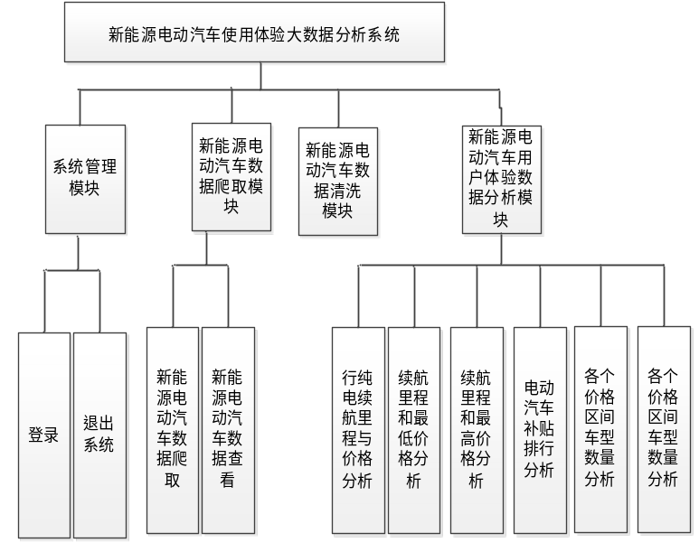
图4-2 新能源电动汽车使用体验大数据分析系统总体功能模块图

4.3 数据库详细设计

4.3.1 数据库概念模型设计
通过新能源电动汽车使用体验大数据分析系统功能需求以及数据字典分析，本系统业务数据信息有管理员信息、新能源电动汽车信息，因此新能源电动汽车使用体验大数据分析系统的E-R图如下所示。
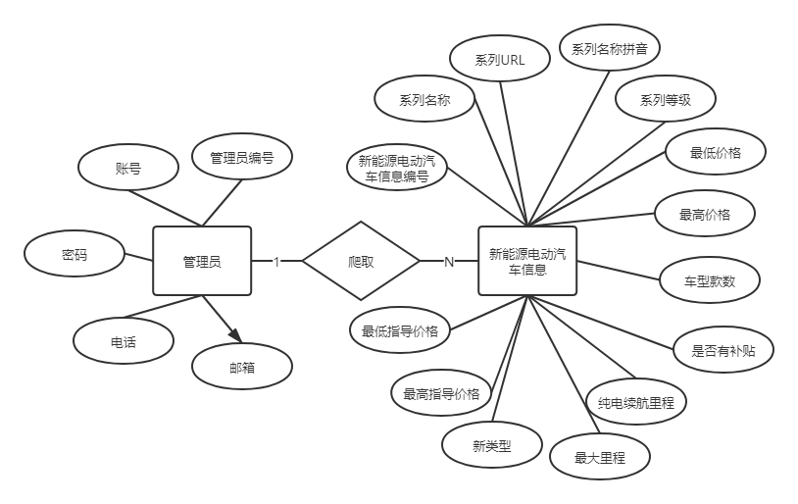
图4-3 基层新能源电动汽车使用体验大数据分析系统E-R图
通过分析，本武基层新能源电动汽车使用体验大数据分析系统实体包括管理员信息实体、新能源电动汽车信息实体，下面对每个实体图进行绘制。
⑴管理员信息实体，属性有管理员编号、账号、密码、电话、邮箱。将账号作为管理员信息主键。其实体如图4-4所示。
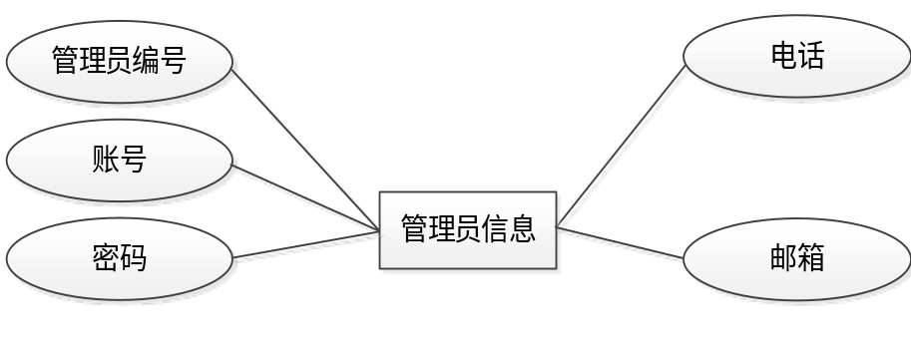
图4-4 管理员信息实体图
⑵新能源电动汽车信息实体，属性有新能源电动汽车信息编号、系列名称、系列URL、系列名称拼音、系列等级、最低价格、最高价格、最低指导价格、最高指导价格、新类型、最大里程、纯电续航里程、是否有补贴、车型款数。其实体如图4-5所示。
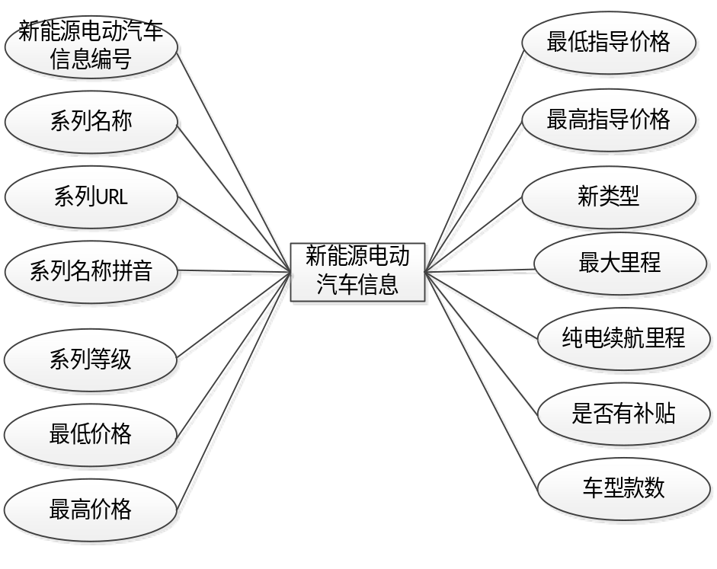
图4-5 投票信息实体图

4.3.2 数据库逻辑设计
根据本基层新能源电动汽车使用体验大数据分析系统的实体信息设计对应的表有管理员信息表、新能源电动汽车信息表，对应的表结构如下所示。
1.管理员信息表。
表4-1 管理员信息表（app_car_useraccount）
字段名称 | 字段类型 | 是否主键 | 字段说明
id | int | 否 | 管理员编号
user_account | varchar(50) | 是 | 管理员账号
password | varchar(50) | 否 | 管理员密码
email | varchar(50) | 否 | 电话
phone | varchar(50) | 否 | 邮箱

2.新能源电动汽车信息表。
表4-2 新能源电动汽车信息表（app_car_newenergycar）
字段名称 | 字段类型 | 是否主键 | 字段说明
id | int | 是 | 新能源电动汽车信息编号
serie_name | varchar(200) | 否 | 系列名称
serie_img | varchar(200) | 否 | 系列URL
serie_img | varchar(200) | 否 | 系列名称拼音
serie_level | real | 否 | 系列等级
min_price | real | 否 | 最低价格
max_price | real | 否 | 最高价格
min_guide_price | real | 否 | 最低指导价格
max_guide_price | real | 否 | 最高指导价格
new_type | real | 否 | 新类型
max_energy_range | real | 否 | 最大里程
max_pure_energy_range | real | 否 | 纯电续航里程
has_subsidy | real | 否 | 是否有补贴
model_count | real | 否 | 车型款数

4.4 登录功能设计与实现
新能源电动汽车使用体验大数据分析系统登录流程设计，填写登录账号密码登录，系统通过数据库账号和密码与输入的账号密码对比，如果相等，登录成功，反之登录失败。管理员登录流程见图4-6。
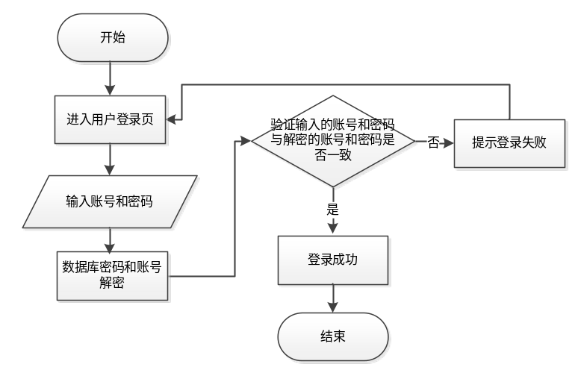
图4-6 管理员登录流程图
新能源电动汽车使用体验大数据分析系统登录界面，设计账号、密码输入框，登录按钮以及身份选择框，后台通过do_login()实现登录，其内部通过UserAccount类中的get()方法读取数据库管理员信息表中的账号、密码，然后读取登录页面输入的账号密码，二者对比验证登录。登录代码见附录1。登录界面如图4-7所示。
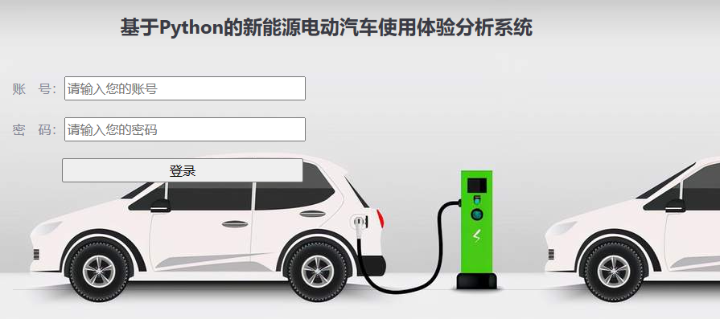
图4-7 管理员登录界面图

4.5 新能源电动汽车数据爬取功能

4.5.1 数据采集总览
在该系统中，使用Python的requests库发送post请求对电动邦网站进行爬虫，以获取采集的数据。具体而言，在view.py中的get_car_list函数编写爬虫，调用get_car_data模块中的start_requests和parse_data函数对网页链接发起请求，并对返回数据进行json解析。通过爬虫采集的数据包括车型、里程数、电量等信息。这些数据被存储在db.sqlite3的app_car_newenergycar表中，以便后续的数据分析和处理。为了保障数据的完整性，系统还对源数据进行了存储保存在txt文件中，以便在网页数据改版或其他问题出现时能够进行数据恢复和补充。

4.5.2 网络爬虫headers设置功能实现
在网站中常有反爬机制，有网页无法访问等情况会禁止爬取，在headers中设置好user-agent，会将我们的爬虫伪装成自己在访问网页，模拟成通过浏览器在访问网站，从而获取到网页的内容。在本系统中，设置了user-agent，值为：Mozilla/5.0 (Windows NT 10.0; Win64; x64) AppleWebKit/537.36 (KHTML, like Gecko) Chrome/104.0.0.0 Safari/537.36，模拟自己为谷歌浏览器进行爬取电动邦网站。

4.5.3 新能源电动汽车信息爬取功能实现
新能源电动汽车信息爬取功能是通过网络爬虫技术对电动邦的内容进行爬取。新能源电动汽车信息爬取业务流程，启动新能源电动汽车信息爬取程序，根据关键词构造URL，请求抓取关键词对应电动邦网站内容，如果请求失败，终止爬取，如果请求成功，解析网站内容获取新能源电动汽车信息，数据库保存新能源电动汽车信息如果成功，验证是否满足终止爬取的条件，如果不是，则继续抓取关键词对应每页微博网站内容，如果则结束新能源电动汽车信息爬取。
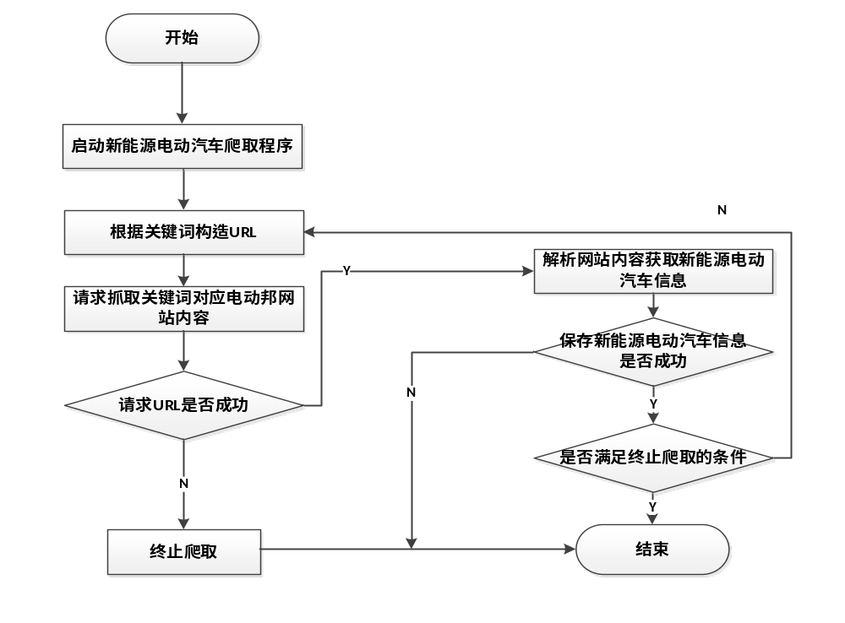
图4-8 新能源电动汽车信息爬取流程图
新能源电动汽车信息爬取功能实现在本系统中，Spider类爬取新能源电动汽车网站, 包括爬取的动作以及从电动邦网站内容中提取结构化的数据, 以及分析电动邦网页的内容。通过start_requests()获取电动邦网站内容, 通过其中爬取的内容数据为json数据，通过data节点下得到系列名称、系列URL、系列名称拼音、系列等级、最低价格、最高价格、最低指导价格、最高指导价格、新类型、最大里程、纯电续航里程、是否有补贴、车型款数信息。将数据存储到新能源电动汽车表中。完成爬虫爬取网站内容的整个流程。新能源电动汽车信息爬取代码见附录2。

4.6 新能源电动汽车数据清洗功能

4.6.1 数据清洗总览
在采集数据后，需要对数据进行清洗，以去除数据中的空值和不必要的信息，以确保数据的准确性和可靠性。在数据清洗的过程中，为了保证数据的一致性，系统采用了中位数的方法对空值进行填充。空值处理是一种数据清洗技术，可以自动删除数据中的缺失值，从而保证数据的完整性和一致性，从而避免了在数据清洗过程中产生的偏差。

4.6.2 数据清洗结果
本次采集得新能源电动汽车数据共计1200条，采集得数据如下表所示：
id | serie_name | serie_pinyin | ... | min_price | NAVICAT_ROWID
27 | E01 | e01 | ... | 19.68 | 27
28 | 秦EV | qinev | ... | 12.99 | 28
29 | Model 3 | model_3 | ... | 22.99 | 29
30 | 威马EX5 | weimaex5 | ... | 17.58 | 30
31 | 小鹏汽车P7 | xiaopengqichep7 | ... | 20.99 | 31
32 | 逸动EV460 | yidongev460 | ... | 14.99 | 32
33 | Model S | model_s | ... | 78.99 | 33
34 | Model X | model_x | ... | 87.99 | 34
35 | 小蚂蚁 | xiaomayi | ... | 6.9999 | 35
36 | 蔚来ES8 | weilaies8 | ... | 48.466 | 36
37 | 荣威Ei5 | rongweiei5 | ... | 15.28 | 37
38 | 江淮iEVA50 | jianghuaiieva50 | ... | 14.98 | 38
39 | 云度π1 | yundu1 | ... | 7.98 | 39
40 | 闪闪X2 | shanshanx2 | ... | 4.98 | 40
41 | 海马爱尚EV | haimaaishangev | ... | 3.98 | 41
42 | 东风风神E70 | dongfengfengshene70 | ... | 14.28 | 42
43 | 易至EX5 | yizhiex5 | ... | 12.58 | 43
44 | 力帆650EV | lifan650ev | ... | 7.99 | 44
45 | 国金GM3 | guojingm3 | ... | 16.38 | 45
46 | 华泰EV160B | huataiev160b | ... | 6.5 | 46
... | ... | ... | ... | ... | ...
在本次采集得数据中需要对缺失值数据进行剔除处理，从而达到数据得清洗目的。

4.7 新能源电动汽车数据存储功能实现

在该系统中，采集的数据存储在Sqlite数据库中，因为该数据库具有轻量级和易于使用的特点。Sqlite是一种基于文件的轻量级数据库，它不需要独立的数据库服务器进程，而是直接读取和写入磁盘文件，因此它可以很方便地用于小型应用程序和移动应用程序等场景。此外，Sqlite数据库还支持SQL语言，比如：更新数据：

UPDATE table_name

SET column1 = value1, column2 = value2, ...

WHERE condition;

查询数据：

SELECT column1, column2, ...

FROM table_name

WHERE condition;

因此，该系统选择了Sqlite数据库来存储采集的数据。

4.8 新能源电动汽车用户体验数据分析

4.8.1 数据分析总览
首先，Sqlite 数据库读取获取新能源汽车数据，这些数据包括包括车型系列、价格、纯电续航里程、是否有补贴等信息。然后，可以使用 HTML 和 CSS 将这些数据以列表的形式展现出来，使用户能够直观地了解不同车型的基本信息。
接下来，使用一些css、js来绘制纯电续航里程和价格曲线，用于比较不同车型之间的性价比。同时，也同时对续航里程和价格进行分析，找出续航里程和价格之间的关系，并确定最低和最高价格的车型。
此外，通过数据对新能源汽车补贴排行进行分析，可以了解各车型之间的补贴情况，有助于消费者更好地选择车型。同时，通过对各个价格区间的车型数量进行分析，可以了解市场需求情况，指导企业制定营销策略。
最后，再生成纯电续航里程车型数量分析图表可以帮助企业进行市场竞争分析，了解市场上不同续航里程车型的数量分布情况，指导企业制定产品策略。

4.8.2 新能源电动汽车信息查询功能设计与实现
新能源电动汽车信息查询业务流程， 进入新能源电动汽车信息查询页面，输入微博内容条件查询，系统从新能源电动汽车信息表中检索到符合条件的信息时，页面显示新能源电动汽车信息列表,新能源电动汽车信息查询业务流程如下图所示。
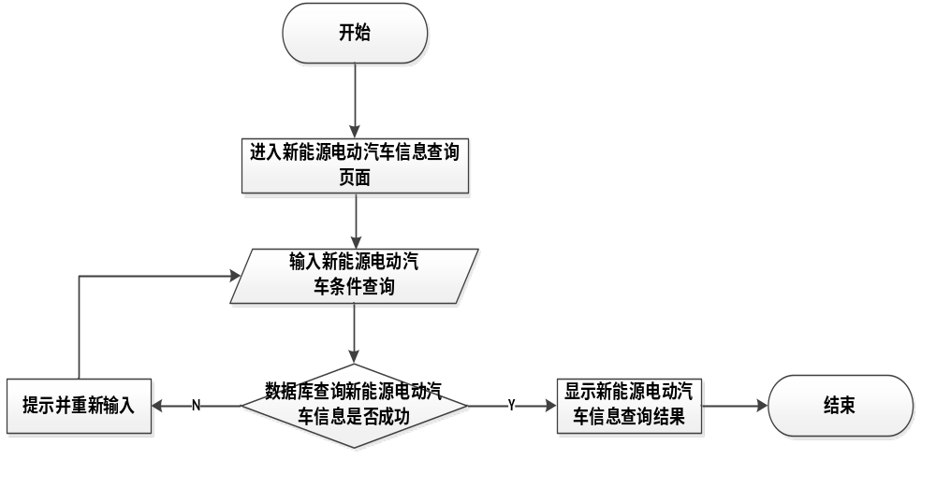
图4-9 新能源电动汽车信息查询流程图
新能源电动汽车信息查询界面，它位于”car_list.html文件中，列表显示系列名称、系列URL、系列名称拼音、系列等级、最低价格、最高价格、最低指导价格、最高指导价格、新类型、最大里程、纯电续航里程、是否有补贴、车型款数数据，后台实现，通过get_car_list(request)方法执行查询事件，其内部通过先通过NewEnergyCar类中的filter()方法从新能源电动汽车信息表中查询数据显示，通过表格控件显示在页面。新能源电动汽车信息查询代码见附录3。
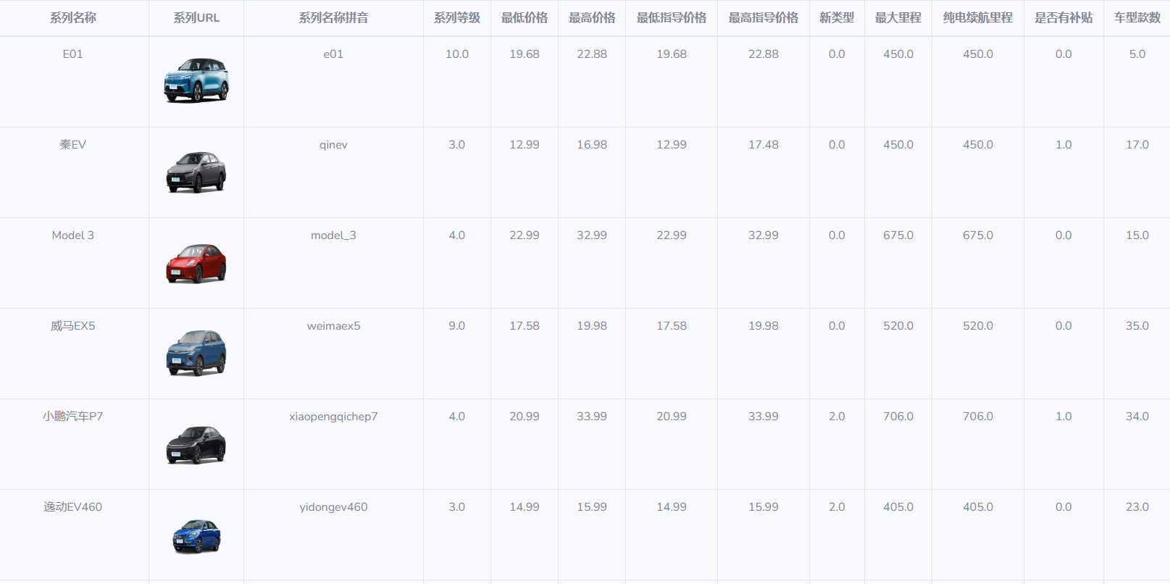
图4-10 新能源电动汽车信息查询界面图

4.7.3 纯电续航里程与价格分析功能设计与实现
纯电续航里程与价格分析业务流程，进入纯电续航里程与价格分析页面，系统从新能源电动汽车信息表中检索到符合条件的统计信息时，页面显示纯电续航里程与价格分析曲线图图,纯电续航里程与价格分析业务流程如下图所示。
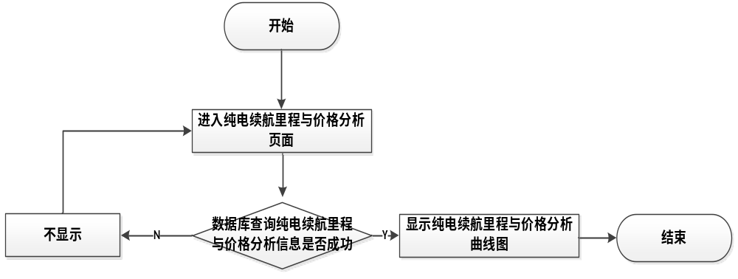
图4-11 纯电续航里程与价格分析流程图
纯电续航里程与价格分析界面，它位于”car_price.html”文件中，后台实现，通过car_price_data（）方法实现，其内部通过NewEnergyCar类中的values_list()方法读取纯电续航里程与价格分析数据，然后通过Chart插件中的曲线图代码绘制纯电续航里程与价格分析曲线图。纯电续航里程与价格分析代码见附录4。
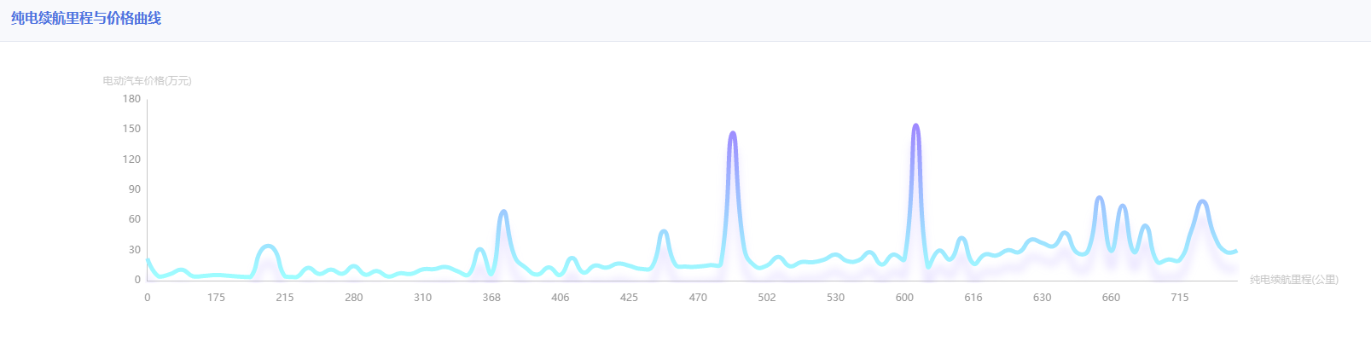
图4-12 纯电续航里程与价格分析界面图

4.7.4 续航里程和最低价格分析功能设计与实现
续航里程和最低价格分析业务流程，进入续航里程和最低价格分析页面，系统从新能源电动汽车信息表中检索到符合条件的统计信息时，页面显示续航里程和最低价格分析曲线图图,续航里程和最低价格分析业务流程如下图所示。
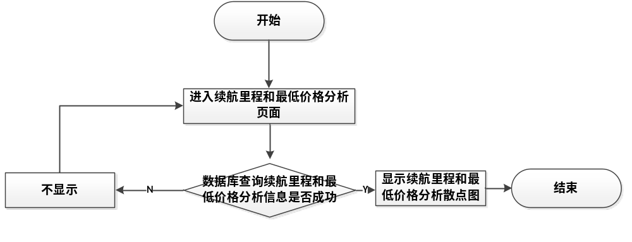图4-13 续航里程和最低价格分析流程图
续航里程和最低价格分析界面，它位于”energy_range_min_price.html”文件中，后台实现，通过energy_range_min_price_data（）方法实现，其内部通过NewEnergyCar类中的values_list()方法读取续航里程和最低价格分析数据，然后通过Chart插件中的曲线图代码绘制续航里程和最低价格分析散点图。续航里程和最低价格分析代码见附录5。
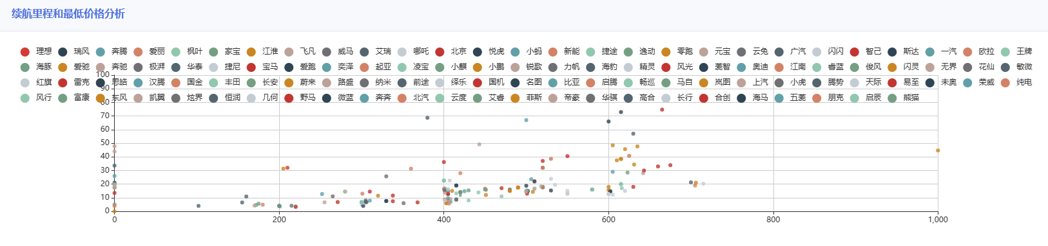
图4-14 续航里程和最低价格分析界面图

4.7.5 续航里程和最高价格分析功能设计与实现
续航里程和最高价格分析业务流程，进入续航里程和最高价格分析页面，系统从新能源电动汽车信息表中检索到符合条件的统计信息时，页面显示续航里程和最高价格分析曲线图图,续航里程和最高价格分析业务流程如下图所示。
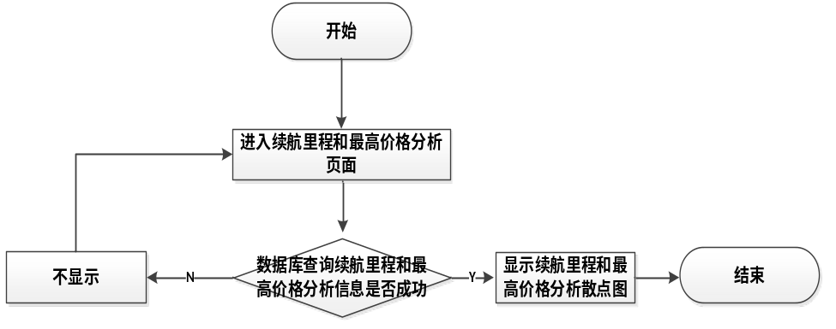
图4-15 续航里程和最高价格分析流程图
续航里程和最高价格分析界面，它位于”energy_range_max_price.html”文件中，后台实现，通过energy_range_max_price_data（）方法实现，其内部通过NewEnergyCar类中的values_list()方法读取续航里程和最高价格分析数据，然后通过Chart插件中的曲线图代码绘制续航里程和最高价格分析散点图。
图4-16 续航里程和最高价格分析界面图

4.7.6 电动汽车补贴排行分析功能设计与实现
电动汽车补贴排行分析业务流程，进入电动汽车补贴排行分析页面，系统从新能源电动汽车信息表中检索到符合条件的统计信息时，页面显示电动汽车补贴排行分析列表,电动汽车补贴排行分析业务流程如下图所示。
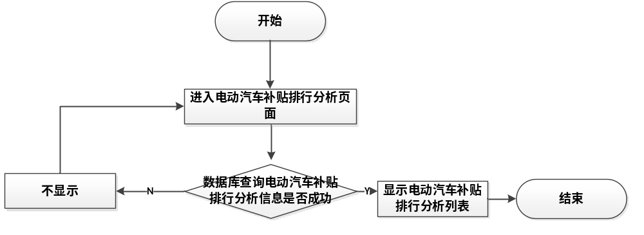
图4-17 电动汽车补贴排行分析流程图
电动汽车补贴排行分析界面，它位于”car_subsidy.html”文件中，后台实现，通过car_price_bar_data（）方法实现，其内部通过NewEnergyCar类中的values_list()方法读取电动汽车补贴排行分析数据，然后通过Chart插件中的曲线图代码绘制电动汽车补贴排行分析散点图。
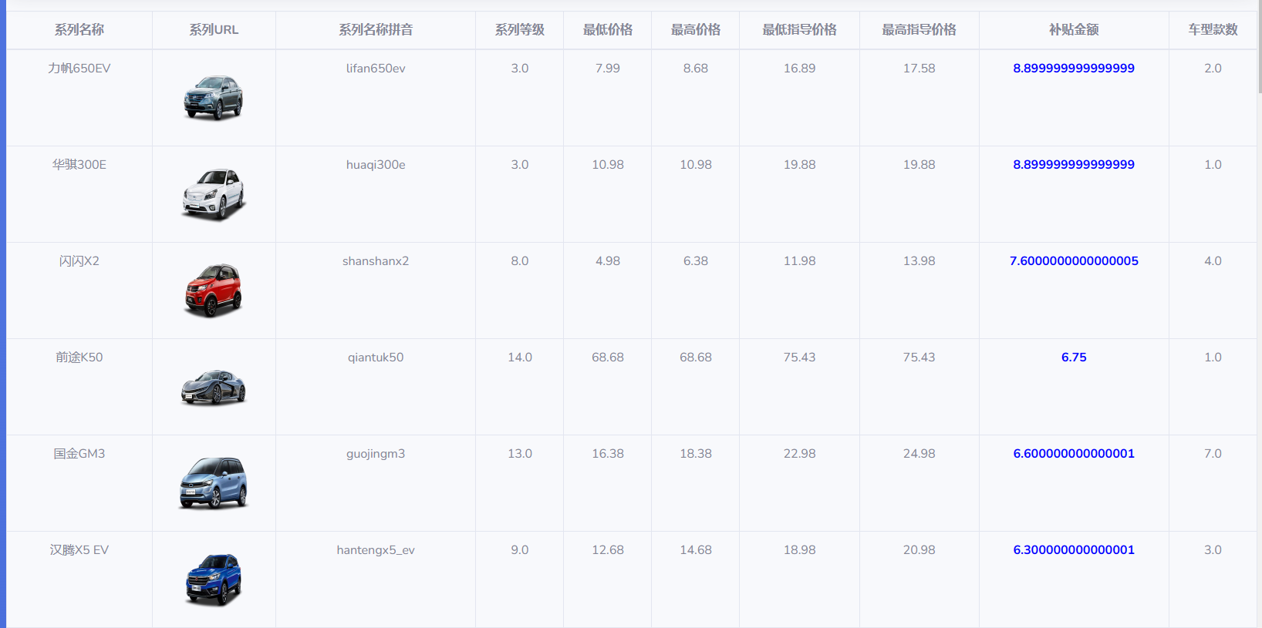
图4-18 电动汽车补贴排行分析界面图

4.7.7 各个价格区间车型数量分析功能设计与实现
各个价格区间车型数量分析业务流程，进入各个价格区间车型数量分析页面，系统从新能源电动汽车信息表中检索到符合条件的统计信息时，页面显示各个价格区间车型数量分析列表,各个价格区间车型数量分析业务流程如下图所示。
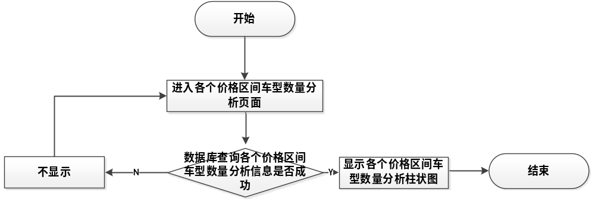
图4-19 各个价格区间车型数量分析流程图
各个价格区间车型数量分析界面，它位于”car_price_bar.html”文件中，后台实现，通过car_price_bar_data（）方法实现，其内部通过NewEnergyCar类中的values_list()方法读取各个价格区间车型数量分析数据，然后通过Chart插件中的曲线图代码绘制各个价格区间车型数量分析散点图。
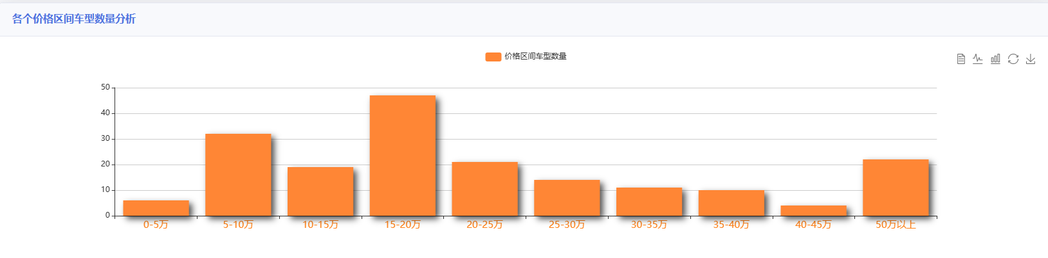
图4-20 各个价格区间车型数量分析界面图

4.7.8 纯电续航里程车型数量分析功能设计与实现
纯电续航里程车型数量分析业务流程，进入纯电续航里程车型数量分析页面，系统从新能源电动汽车信息表中检索到符合条件的统计信息时，页面显示纯电续航里程车型数量分析列表,纯电续航里程车型数量分析业务流程如下图所示。
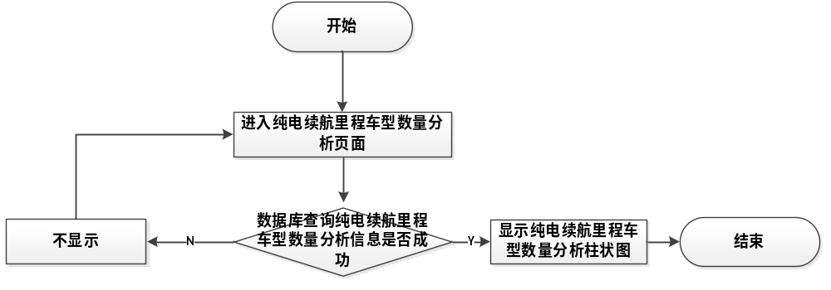
图4-21 纯电续航里程车型数量分析流程图
纯电续航里程车型数量分析界面，它位于”car_price_bar.html”文件中，后台实现，通过car_pure_energy_bar_data（）方法实现，其内部通过NewEnergyCar类中的values_list()方法读取纯电续航里程车型数量分析数据，然后通过Chart插件中的曲线图代码绘制纯电续航里程车型数量分析散点图。
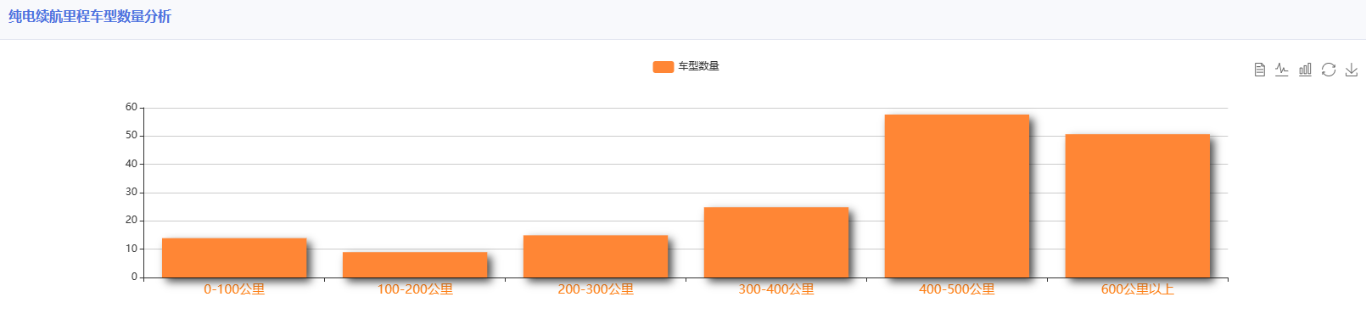
图4-22 纯电续航里程车型数量分析界面图
综上所述，该系统采用了多种技术和算法，以保证数据的准确性、一致性和可靠性。这些技术和算法不仅可以帮助用户更好地了解新能源电动汽车的使用体验，后面进行的数据分析前台展示还可以为新能源汽车行业提供重要的数据支撑，为卖家买家了解新能源汽车行业提供一定的参考。

4.8 本章小结
本章介绍了新能源电动汽车使用体验大数据分析系统的中的登录、新能源电动汽车数据爬取并对异常数据进行处理，新能源电动汽车数据查看、纯电续航里程与价格分析、续航里程和最低价格分析、续航里程和最高价格分析、电动汽车补贴排行分析、各个价格区间车型数量分析等功能的详细设计与实现进行介绍

第5章 总结与展望

5.1 总结
通过对新能源电动汽车相关数据采集，并对其数据进行清洗，通过可视化方法对收集到的新能源电动汽车用户体验数据进行分析，用户对汽车价格体验、纯电续航里程体验的要求进行可视化分析，得出不同的价格以及续航历程，用户选择使用该车辆的数量也不相同，一般根据续航里程和价格双重体验来决定选择那款类型的车进行购买。

5.2 展望
本文主要从价格以及续航里程体验等角度分析那种用户选择的车辆的用户较多，对于驾驶等其它角度的体验分析欠缺，这是本系统后期继续需要研究的内容。

致 谢

秋来，青春年华刹那方休，更迭着四季的风景，夏天又一次来临，这次的毕业季我不再是送行者。
在这里收获了良师益友的这份情谊将是我一辈子的财富，对此我将四年以来想表达的谢意在这里写下。曾以为许多事会随岁月流逝而被遗忘，过后却发现是变得越来越清晰，初来乍到时的场景、少年褪去青涩的那段日子犹历历在目。
在这里祝愿所有的同学都能够走好脚下的路，记住明天更好，同时也记住我们这份不可割舍的感情

参考文献
[1]甄文媛.新能源汽车下乡三年考[J].汽车纵横,2023(04):35-41.
[2]张慧菊.新能源汽车使用现状及发展趋势[J].中国新技术新产品,2018(14).
[3]Journal.New energy electric vehicles change people's lifestyles[J]M2 Presswire2021.
[4]施祎申.新能源汽车消费者使用成本分析[J].江苏科技信息,2019,36(17).
[5]孟祥怡,梁士福,张天强,姜瑞,李威,王伯军,王金明.新能源汽车用户行为大数据分析及应用[J].汽车文摘,2021(03).
[6]褚万里,苏珊,周立博.关于新能源电动汽车交通安全隐患分析[J].道路交通管理,2020(04).
[7]李立功.新能源汽车的故障问题分析[J].时代汽车,2021(02).
[8]王文元,王颢霏,吴奕卓,华颖.新能源汽车消费行为的影响因素研究[J].中国商论,2019(20).
[9]赵臣尧.新能源电动汽车的消费者购买行为分析[D].北京理工大学,2018.
[10]杨颖,余跃,华钧,李志琴,贺喜.新能源大数据分析平台的开发及实践[J].煤气与热力,2021,41(10).
[11]张文杰. 基于工业物联网和大数据分析技术的设备故障智能预测系统研究[D].郑州大学,2021.
[12]杨凡. 运用python技术提升班主任工作效率——以期末成绩电子邮件发送为例[J]. 数字化用户,2021,27(29):156-158.
[13]张翠丽, 孟小艳, 杨抒. 基于Django框架的管理系统的设计与开发[J]. 2022(10).
[14]邱红丽, 张舒雅. 基于Django框架的web项目开发研究[J]. 科学技术创新, 2021(27):2.
[15] 唐紫珺. 基于 Python 编程基础的优质课程探索[J]. 辽宁青年,2020(5):55.
[16]周丽,张耀元,曾蕴林,等. 基于Python编程实现编务工作整合的实践与思考[J]. 中国科技期刊研究,2021,32(3):403-410. DOI:10.11946/cjstp.202009270847.
[17]李雅琴. 大数据收集分析中Python编程语言的应用[J]. 数码设计,2022(1):73-77.
[18]孟宝灿. Python网络爬虫应用探讨[J]. 广播电视信息,2022,29(3):108-110. DOI:10.3969/j.issn.1007-1997.2022.03.029.
[19]SUN YONG,王译霄,宣晓婷,等. 基于机器学习联合网络爬虫算法的果汁鉴伪技术的研究进展[J]. 华中农业大学学报,2022,41(1):269-276. DOI:10.13300/j.cnki.hnlkxb.2022.01.028.
[20]张振东. 网络爬虫技术使用领域民事公益诉讼探讨[J]. 中国检察官,2022(3):63-66.

附件A
（1）登录代码
def do_login(request):
"""登录验证"""
if request.method == 'POST':
body = request.POST
user_account = body.get('user_account')
password = body.get('password')
try:
user = UserAccount.objects.get(user_account=user_account, password=password)
except Exception as e:
data = {'login_result': '账号或密码错误'}
return render(request, 'login.html', data)
return redirect('/car_list')
（2）新能源电动汽车信息爬取代码

def start_requests(page):
url = 'https://openapi.diandong.com/car/serieList'
headers = {
'User-Agent': 'Mozilla/5.0 (Windows NT 10.0; Win64; x64) AppleWebKit/537.36 (KHTML, like Gecko) Chrome/104.0.0.0 Safari/537.36',
"Content-Type": "application/x-www-form-urlencoded; charset=UTF-8"
}
body = {
'serie_id': '23-39-54-76-79-81-86-87-101-120-127-139-147-177-189-193-194-200-202-204-206-207-209-212-214-222-223-224-292-338-383-454-471-488-574-580-587-598-601-608-614-616-626-633-646-648-649-526-660-664-664-667-668-669-673-699-700-682-711-717-719-724-658-727-729-732-733-734-736-744-747-758-773-774-777-756-457-768-779-797-798-799-803-813-816-818-820-824-824-829-830-769-794-844-738-846-848-850-853-854-854-857-858-859-861-863-864-864-867-868-874-879-881-884-884-886-887-889-891-893-901-902-907-916-919-920-928-937-938-939-951-961-963-964-967-973-977-981-984-984-989-991-997-998-1012-1030-1038-1054-1059-1060-1061-1063-986-1067-1069-1070-1071-1074-1074-1077-1080-1082-1084-1087-1089-1091-1098-1102-1104-1114-1117-1118-1122-1126-1129-1130-1132-1133-1134-1138-1140-1141-1147-1148-1151-1152-1154-1156-1157-1158-1163-1164-1164-1171-1174-1178-1180-1181-1183-1184-1189-1190-1191-1192-1194-1194-1196-1197-1198-1200-1203-1208-1210-1211-1213-1214-1216-1217-1218-1220-1187-1223-1224-1224-1226-1227-1228-1229-1230-1231-1232-1233-1234-1237-1239-1240-1241-1242-1244-1246-1248-1249-1252-1253-1254-1259-1264-1266-1272-1284-1294-1306-1320-1321-1322-1324-1326-1327-1336-1338-1343-1344-1346-1347-1348-1349-1351-1352-1354-1356-1362-1363',
'sort': '',
'page': page,
'size': 8,
}
kwargs = {
"data": body,
"headers": headers,
"timeout": 120
}
res = requests.post(url, **kwargs)
print(res.text)
save_data(page, res.text)
return res.text
（3）新能源电动汽车信息查询代码
def get_car_list(request):
page = read_page()
json_data = start_requests(page)
data = parse_data(json_data)
for rec in data:
del rec['serie_id']
del rec['energy_type']
del rec['min_subsidy_price']
del rec['max_subsidy_price']
del rec['max_mix_energy_range']
del rec['sale_status_sort']
form1 = NewEnergyCar.objects.create(**rec)
form1.save()
data = NewEnergyCar.objects.filter().order_by('-id')
return render(request, 'car_list.html', {'data': data})
（4）纯电续航里程与价格分析代码

def car_price_data(request):
data = NewEnergyCar.objects.values_list('max_pure_energy_range').annotate(min_price=Avg('min_price'))
context = {
'car_data': [o[0] for o in data],
'price_data': [o[1] for o in data],
}
return HttpResponse(json.dumps(context))
（5）续航里程和最低价格分析代码

def energy_range_min_price_data(request):
data = NewEnergyCar.objects.filter()
serie_name = [re.sub('[a-zA-Z0-9]','', o.serie_name).replace(' ','').replace(':','')[:2] for o in data]
serie_name = list(set(serie_name))
serie_name = [o for o in serie_name if len(o)>1]
series_data = []
for rec in serie_name:
line_data = [[o.max_pure_energy_range, o.min_price] for o in data if rec in o.serie_name]
line = {
'symbolSize': 6,
'name': rec,
'data': line_data,
'type': 'scatter'
}
series_data.append(line)
context = {
'legend_data': serie_name,
'series_data': series_data
}
print(context)
return HttpResponse(json.dumps(context))

